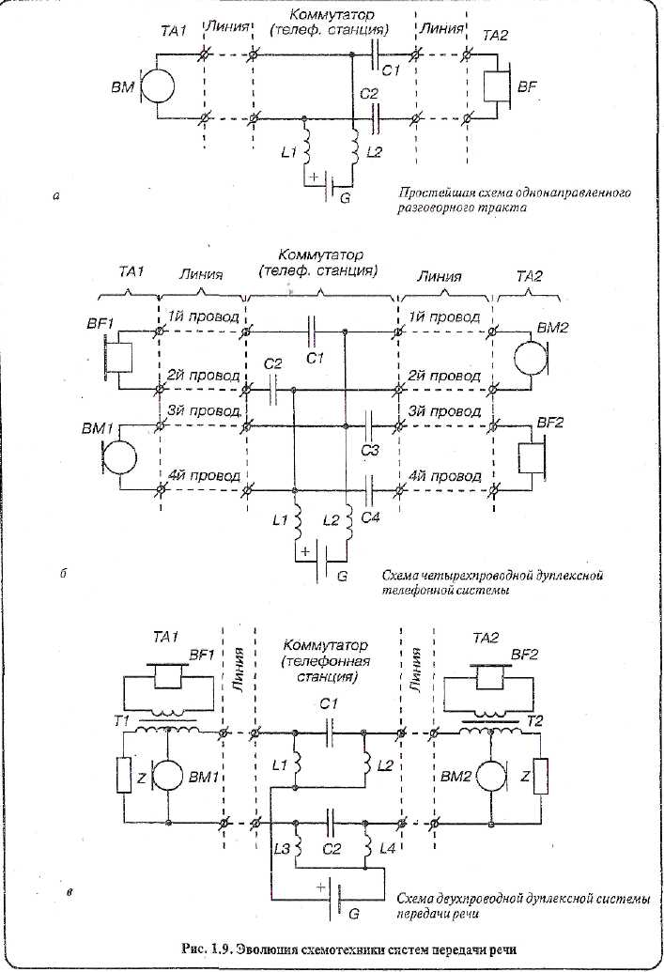
1.2.2. Микрофоны классических ТА
Микрофон — преобразователь звуковых колебаний в электрические.
В классических ТА применяются угольные микрофоны. Они питаются от источника . постоянного тока. Рассмотрим устройство и принцип действия угольного микрофона разборного типа (рис. 1.10). Они стали применяться на первых этапах развития телефонной техники. Такой микрофон состоял из металлического корпуса 1, мембраны 2, в центре которой был укреплен подвижный электрод 3, неподвижного электрода 4, угольного порошка 5, изготовляемого из .лучших сортов каменного угля (антрацита) и шелкового кружка 6, предотвращавшего высыпание угольного порошка. Мембрана была закреплена по окружности удерживающим металлическим кольцом и могла под давлением воздуха свободно прогибаться в обе стороны. Неподвижный электрод был закреплен в корпусе и изолирован от него. Внутренняя поверхность корпуса покрывалась лаком, что обеспечивало изоляцию от корпуса угольного порошка.
Принцип действия угольного микрофона.
При нахождении мембраны в спокойном состоянии (положение а, рис. 1.10) ток в цепи имел постоянную величину. Под воздействием человеческого голоса и образуемых им звуковых колебаний мембрана приходила в движение. Когда на мембрану действовало повышенное наружное давление, происходило сжатие прилегающих к ней слоев воздуха, и мембрана прогибалась внутрь (положение 6). При этом скрепленный с мембраной подвижный электрод сжимал угольный порошок, увеличивая плотность контактов между его отдельными зернами. Сопротивление порошка
уменьшалось, ток в цепи увеличивался. В тот момент, когда вблизи мембраны образовывалось разрежение прилегающих к ней слоев воздуха, мембрана под воздействием упругости прогибалась наружу (положение в). Угольный порошок разрыхлялся, плотность контактов между его отдельными зернами уменьшалась. Соответственно увеличивалось сопротивление порошка, и уменьшался ток.
Во время разговора перед микрофоном мембрана колебалась с частотой возникающих при этом звуковых волн. В такт механическим колебаниям мембраны изменялось со-противление в цепи микрофона, и протекающий в этой цепи ток становился пульсирующим, т. е. изменяющимся в течение времени по величине с неизменным направлением (рис. 1.11).
Усилительная способность микрофона.
Мощность звуковых колебаний, действующих на мембрану угольного микрофона, не превышает 1 мкВт, средняя мощность, отдаваемая микрофоном на согласованную нагрузку; порядка 1 мВт. Микрофон является не только преобразователем одного вида энергии в другой, но и усилителем мощности с коэффициентом усиления К около 1000.
Рассмотрим физическую сущность увеличения мощности микрофоном в процессе преобразования им звуковой энергии в электрическую.
Если в цепь постоянного тока включено сопротивление, которое периодически изменяется под действием какой-либо внешней силы, то в цепи возникает пульсирующий ток. При этом мощность, выделяемая переменной составляющей пульсирующего тока на нагрузке, может быть значительно больше мощнос-ти, затрачиваемой внешней силой, воздей-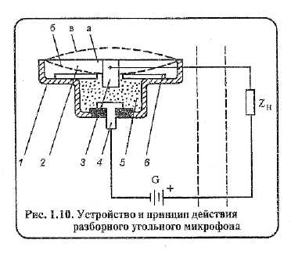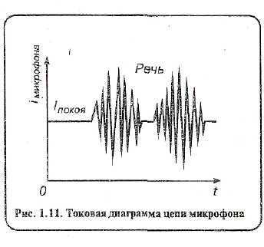
ствующей на переменное сопротивление-Внешняя сила является причиной появления электрических колебаний, а источником энергии этих колебаний служит источник постоянного тока в данной цепи.
Такие же явления происходят в цепи микрофона. В этом случае причиной возникновения электрических колебаний являются звуковые волны, воздействующие на мембрану, а источником энергии для этих колебаний служит батарея, питающая цепь микрофона.
Очевидно, что амплитуда электрических колебаний, а следовательно, и развиваемая ими мощность, будут тем больше, чем в больших пределах изменяется сопротивление микрофо-на при воздействии на него звуковых волн. ,
Электрическое сопротивление микрофона.
Когда на мембрану угольного микрофона не воздействуют звуковые колебания, электрическое сопротивление определяется в основном сопротивлением контактов между зернами угольного порошка, в который погружены электроды микрофона. Оно зависит от размеров зерен, термической обработки порошка и тока, проходящего через микрофон.
При увеличении размеров зерен порошка сопротивление микрофона уменьшается, так как уменьшается число зерен в камере, а следовательно, и число контактов между зернами и электродами.
Зависимость сопротивления микрофона от проходящего через него тока объясняется тем, что контакты между зернами порошка и сами зерна нагреваются. При малом токе выделение теплоты незначительно, и сопротивление микрофона относительно велико.
С увеличением тока питания количество выделяемой теплоты возрастает, а сопротивление микрофона уменьшается. Если ток через микрофон превысит определенное (для данного типа микрофона) значение, зерна разогреются настолько, что могут спечься, и микрофон выйдет из строя. Поэтому для микрофонов каждого типа устанавливается определенный ток питания.
В микрофонах старой конструкции в горизонтальном положении угольный порошок полностью пересыпался на один из электродов и не прикасался ко второму, т. е. в цепи микрофона наступал обрыв. Такие микрофоны получили название «обрывных» в отличие от безобрывных, сопротивление которых также зависит от их положения в пространстве, но никогда не. достигает бесконечно большой величины.
Для получения наибольшей мощности микрофон должен иметь оптимальный для него ток питания, а звуковое давление не должно превышать определенной величины. Угольные микрофоны отличаются друг от друга по конструкции и электрическим данным.
Недостатками угольных микрофонов являются спекание и гигроскопичность зерен угольного порошка, зависимость свойств микрофона от его положения в пространстве, значительные нелинейные искажения и собственные «шумы».
Но из-за большой усилительной способности и простоты устройства его широко применяют в качестве передатчика речи.
Микрофонные капсюли МК-10, МК-16 и
другие пришли на смену разборным микрофонам.
Корпус МК-10 (рис. 1.12) изготовлен из латуни, а внутренняя поверхность покрыта изоляционным лаком. В штампованном корпусе укреплен латунный цилиндрический неподвижный электрод, покрытый сверху слоем палладия. В корпус засыпан угольный порошок (1,25 г). Электрод изолирован от корпуса шай-бой и втулкой. Подвижный электрод, выполненный из тонкой латуни в виде пустотелой чашечки, укреплен в центре легкой металлической рупорообразной мембранои, края ко-торой закреплены кольцом. Электрод погружен в угольный порошок (поверхность электрода, соприкасающаяся с угольным порошком, покрыта слоем палладия).
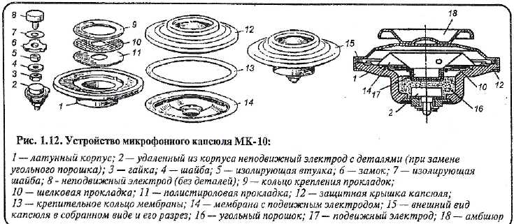
Между мембраной и угольным порошком находится эластичная пленка, которая крепится между двумя полыми цилиндрическими стаканчиками подвижного электрода вместе с мембраной. Сверху мембрана завальцована крышкой с отверстиями для прохождения звуковых волн. Над крышкой находится вторая крышка — амбшюр, который конденсирует влагу.
В микрофоне даже в горизонтальном положении сохраняется цепь прохождения тока от одного электрода к другому, так как почти весь объем камеры микрофона заполнен порошком, в который глубоко погружены электроды. Поэтому микрофонный капсюль МК-10 считается безобрывным, обладает удовлетворительной влагостойкостью и достаточной механической прочностью.
В классических ТА применяют низко-, средне- и высокоомные микрофоны. Различное сопротивление микрофонов зависит от величины зерен угольного порошка и их термической обработки, а их применение зависит от схем организации связи (МБ или ЦБ) и сопротивления АЛ в случае схемы ЦБ.
В микрофонном капсюле МК-16 (рис. 1.13) основание 6 имеет форму фигурного кольца с двумя бортиками по окружности. На верхнем бортике (с большим диаметром) расположена мембрана 4 из фольги, на которой укреплен латунный подвижный электрод 3, имеющий форму колпачка. Мембрана 4 сверху покрыта влагозащитной полиэтиленте-рефталатной пленкой 9. Внутри нижнего бортика с меньшим диаметром расположен фе-нопластовый корпус 14 с отверстием в середине. Полый латунный электрод 1 завалъ-цован внутрь корпуса 14. Верхняя часть электрода имеет сферическую, а нижняя — трубчатую формы. Латунный колпачковый контакт 11 завальцован с внешней стороны в латунный электрод 1. i
Пространство между электродами наполняется угольным порошком. Нижняя кромка латунного корпуса 5 и кромка колпачкового контакта 11 изолированы друг от друга и помещены в выемке корпуса 14.
Микротелефонный капсюль МК-16, устанавливаемый в ТА системы ЦБ, имеет сопротивление 180 Ом.
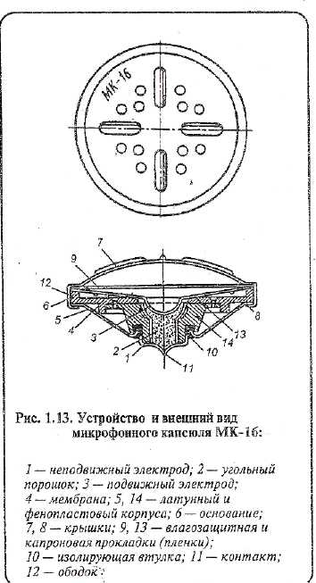
По степени устойчивости к климатическим воздействиям микрофонные капсюли подразделяются на нормальные (Н) и устойчивые (У) для таксофонов.
Угольные микрофоны стандартизованы во всем мире, и микрофонный капсюль фирмы SIEMENS подходит ко всем классическим ТА других стран.
Микрофонные капсюли импортных ТА. отличаются от отечественных в основном раз -мерами. Поэтому при установке импортных капсюлей в отечественные микротелефоны применяют специальные кольца и шайбы.
1.2.3. Замена угольныхмикрофонов на электретные и электродинамические
При эксплуатации ТА второй и третьей групп сложности с угольными микрофонами часто наблюдается падение чувствительности. Уже отмечалось, что это происходит вследствие спекания частичек угля. При этом нарушается чистота звука, и возникают искажения в виде треска и помех. В настоящее время разработано множество схем для замены угольных микрофонов [3]. Качество звука при этом повышается на порядок.
Схема № 1. Замена угольного микрофона на электродинамический МДМ-7 (рис. 1.14). Усилитель в схеме выполнен трехкаскадным, транзисторы желательно отобрать с высоким коэффициентом усиления.
Схема № 2. Замена угольного микрофона на электретный МКЭ-3 (рис. 1.14). Показана схема, где в качестве усилительного элемента используется телефонный ключ 1014КТ1А. С микрофоном МКЭ-3 схема имеет чувствительность порядка 400...500 мВ/Па, что обеспечивает хорошую слышимость.
Схема № 3. Схема транзисторного усилителя при использовании электретного микрофона МКЭ-3 (рис. 1.14). Схема при повторении показала весьма устойчивую работу.
Схема № 4. Замена угольного микрофона на миниатюрный электретный микрофон МКЭ-ЗЗЗБ (рис. 1.14). приведена схема усилителя для миниатюрного микрофона типа МКЭ-ЗЗЗБ («Сосна»).
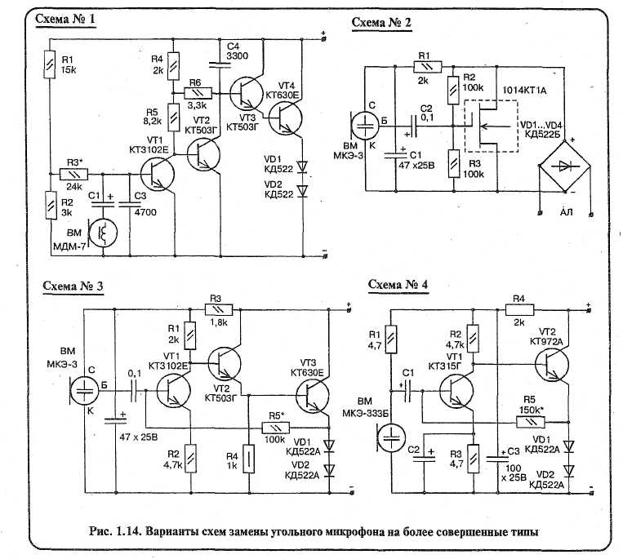

Вариант замены угольного микрофона на конденсаторный или динамический приведен на рис. 1.15. Микрофон на-гружен на усилитель, построенный на VT1; VT2.
Усилитель располагается в трубке ТА вместо угольного микрофона и подключается к его клеммам. Микрофон типа МКЭ-3 или динамический МВ-200, МД-81, МДМ-7, телефонный капсюль типа ТЭМК-3 [56].
Схема № 6. Замена угольного микрофона на электромагнитный телефонный капсюль ТК-67.
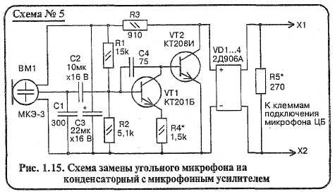
Возможно использование вместо угольного микрофона электромагнитного телефонного капсюля [36], например, ТК-67 или аналогичного с сопротивлением катушки постоянному току не более 250 Ом. При этом повышается разборчивость речи, звучание становится более естественным, исчезает потрескивание, свойственное угольному микрофону.
В некоторых типах телефонных аппаратов (ТА-1148, ТА-1166 «Спектр», ТА-1165 «Стелла», ТА-1173 «Ретро», ТАУ-04 и др.) используются аналогичные микрофонные усилители.
Принципиальная схема устройства показана на рис. 1.16. Первый каскад представляет собой эмиттерный повторитель на транзисторе VT1. Второй каскад выполнен на составном транзисторе VT2, VT3, включенном по схеме с общим эмиттером. Нагрузкой усилителя по постоянному току является R_{AТС} , по переменному — Zб (сопротивление ТА абонента).
Основное усиление полезного сигнала по переменному напряжению происходит в первом каскаде. При необходимости усиление можно уменьшить, уменьшив величину R3 в цепи эмиттера VT1.
Электролитический конденсатор С1 определяет частотную характеристику усилителя в области ниже 1 кГц. Стабилитрон VD1 снижает мощность, рассеиваемую на транзисторе VТЗ. Обратив внимание на то, что в подав- ляющем большинстве ТА сопротивление балансного контура, обозначенное на схеме Z₆, ограничивает напряжение на клеммах микрофона на уровне 2,8 В. В этом случае в качестве VD1 включают стабилитрон с напряжением стабилизации 5,6...6,8 В. Однако для некоторых импортных ТА это напряжение может быть иным. Например, при работе с ТА «Астра» (Польша) следует включать стабилитрон с напряжением стабилизации 10...13 В.
Недостатком данной схемы является невозможность работы при поднятой трубке параллельного аппарата, в котором используется угольный микрофон.
Небольшая доработка исходной схемы позволила устранить этот недостаток. Исключение резистора R2 привело к изменению вида ООС, охватывающей схему, с ООС по напряжению на ООС по току, при этом отпадает необходимость в стабилитроне VD1.

